Académie d'AMIENS Baccalauréat ES  Session 2013 | Epreuve orale de Sciences économiques et sociales (Enseignement spécifique :  coefficient 7) | N° du sujet : 13c7-2-22-1
Durée de la préparation : 30 minutes | Le candidat s’appuiera sur les 2 documents pour répondre à la question principale.  Les questions complémentaires 2 et 3 porteront sur d’autres thèmes du programme | Durée de l'interrogation : 20 minutes
Thème de la question principale : La conflictualité sociale : pathologie, facteur de cohésion ou moteur du changement social ?
Question principale (sur 10 points) :
Peut-on considérer les conflits sociaux comme une pathologie de l’intégration ?
Questions complémentaires (sur 10 points) :
1) Analysez l’évolution des courbes correspondant au secteur privé et à la fonction publique sur la période 1984/2011. (document1). (4 points)
2) Que signifie l’expression « croissance endogène » ? (3 points)
3) Présentez la théorie du salaire d’efficience. (3 points)
DOCUMENT 1
La crise a-t-elle tué les grèves ?
En quoi la grève serait-elle « dépassée » ? Elle est coûteuse dira- t-on (…) La grève serait inefficace et impuissante. Il est vrai que depuis 1995, en France, les grands mouvements n’ont eu que des résultats modestes. Les faits têtus sont aussi que dans les entreprises qui ont connu des grèves dures (Conti, Molex), le sort matériel et l’état psychologique des licenciés aura été sinon brillant, assurément « moins pire » qu’ailleurs. Surtout une grève ne pèse pas qu’aux satisfactions de ses demandes. Elle demeure un moment où se fabriquent du « nous », des sentiments de solidarité. Elle peut faire entrer dans le débat public des propositions inédites.

Atlantico, 14 décembre 2011, Erik Neveu (sociologue)

DOCUMENT 2 Nombre de jours de grève en France pour 1000 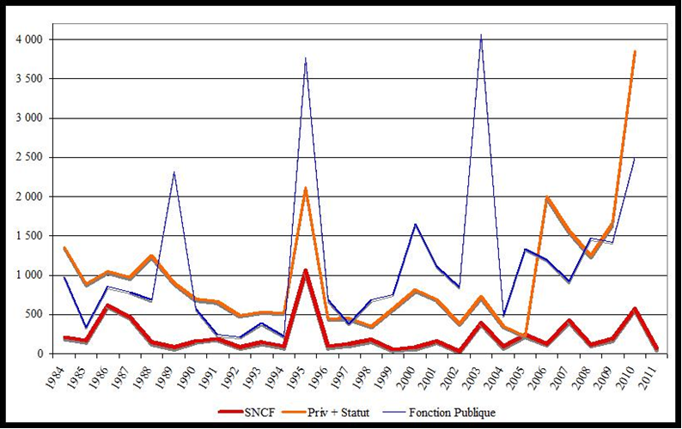

Sources des données : Ministère du Travail, DGAFP (fonction publique), DRH SNCF
__________________________
Légende du graphique : Pour le secteur privé, il s’agit de données estimées à compter de 2006 (car le ministère du Travail publie à partir de cette date une nouvelle série statistique qui a fait – pour ce graphique – l’objet d’un nouveau calcul ; en outre, cette nouvelle série statistique cherche à corriger certains défauts de la précédente série qui sous-estimait le phénomène de la grève ; du coup, le « saut » entre 2005 et 2006 tient à un problème de méthode et non pas à une recrudescence soudaine de la grève.

